Активный микрофон
SR-MIC – 02

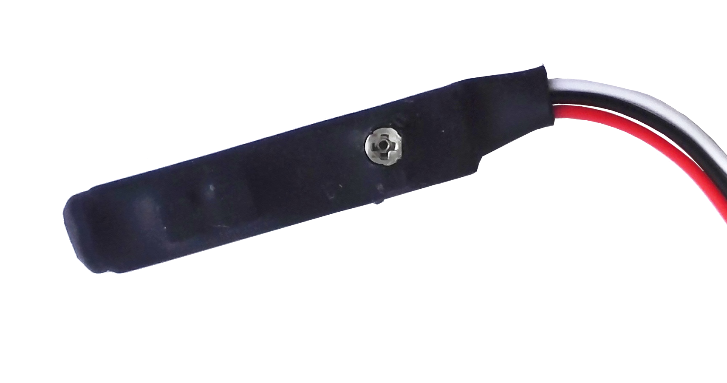

Назначение, применение и особенности:
- Высокочувствительный активный микрофон предназначен для контроля аудио обстановки в помещениях.
- Возможность подключения к системам обеспечения безопасности, как с функцией аудио-контроля, так и с функцией аудиозаписи.
- Возможность установки в помещениях с различным уровнем шума.
- Высокий уровень чувствительности с автоматическим регулированием усиления, позволяют получать на выходе постоянный уровень выходного сигнала в не зависимости от громкости звука поступающей на вход микрофона.
- Удобство установки, которое обуславливается миниатюрными размерами.
- Низкий уровень шумов с низким коэффициентом нелинейных искажений.
- Сверхэкономное потребление питания.
- Возможность точной регулировки уровня громкости переменным резистором.

Схема подключения:
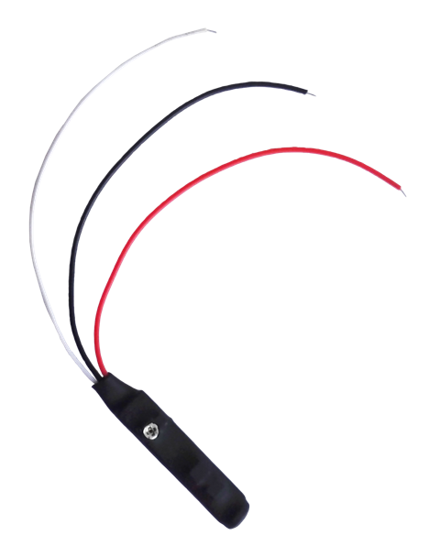
Красный – +12 В
Черный – Земля
Белый – Аудио

Рекомендации по инсталляции:
1. Определите подходящее место для установки микрофона.
2. Осуществите прокладку всех подводящих кабелей.
3. Проверьте подходящие кабели на целостность и КЗ, затем осуществите их подключение при отключенном питании.
4. Убедитесь в правильности всех соединений и подключений согласно данной инструкции.
5. Только после вышеприведенных действий допускается подача питания на оборудование и его дальнейшая эксплуатация.

Технические характеристики:
Напряжение питания | 9 – 14 В
Ток потребления | 20 мА
Частотная характеристика | 20 Гц – 20 кГц
Выходное сопротивление | 600 Ом
Выходной уровень | 600 мВ
Акустическая дальность | 10 м
Дальность используемой линии | 250 м
Отношение сигнал/шум | 55 дБ
Коэффициент нелинейных искажений | 0,2%
Диапазон рабочих температур | -25 + 70 ^{о}C

